Ansprechpartnerin
für die Redaktionen

holtgreife | Büro für Markenkommunikation
Münsterweg 12, 59269 Beckum
T +49 2521 829940
presse@holtgreife.com

Kontakt
Solarlux GmbH
Industriepark 1, 49324 Melle
T +49 5422 92710
info@solarlux.com
solarlux.com



Pressemitteilung
Melle, März 2025

Glas-Faltwandsystem Highline
Perfekte Funktionalität, grenzenlose Kombinierbarkeit

Die Glas-Faltwand Highline von Solarlux ist hochflexibel einsetzbar: Sie ist das ideale Produkt für jeden Anlass und jede Anforderung – im privaten Wohnraum klassisch als Fassadenelement, im gewerblichen Wohnungsbau als Lärm- und Wetterschutz für die Balkon- oder Fassadenverglasung oder im Objektbau als multifunktionaler Geschäftseingang. Durch die vielseitigen Kombinationsmöglichkeiten mit Oberlichtern, Fest-, Dreh-Kipp- und Eckelementen erweist sich das Glas-Faltwandsystem als absolutes Multitalent.

Wie alle Glas-Faltwände von Solarlux zeichnet sich auch das Highline Glas-Faltwandsystem durch eine durchdachte Produktentwicklung und ausgereifte Details aus, von denen viele patentiert sind. Das hochwärmegedämmte Aluminium-Profilsystem vereint filigranes Design mit optimalem Technikeinsatz. So ist das Herzstück der Glas-Faltwand der von Solarlux entwickelte, multifunktionale Isoliersteg bionicTURTLE® aus glasfaserverstärktem Polyamid, der nicht nur für eine perfekte Isolierung und die Aufnahme der Verriegelung sorgt, sondern durch seine schlanke Form extrem schmale Profilansichten ermöglicht. Und dies sogar bei großen Flügeln und hohen Flügelgewichten, denn die Faltwandflügel von Highline können bei einer Höhe von 3,50 Metern und einer Breite von 1,10 Metern bis zu 110 Kilogramm schwer werden. Mit einer minimalen Ansichtsbreite von nur 99 mm im Flügelstoß erfüllt das mit vielen Designauszeichnungen bedachte Highline-System höchste Gestaltungsansprüche. Die filigrane Profilstruktur erlaubt außerdem eine gute Tageslichtversorgung für den Innenraum und garantiert einen nahezu uneingeschränkten Blick nach draußen.

Hohe Sicherheits- und Qualitätsstandards
Die Glas-Faltwände Highline und Ecoline von Solarlux sind die weltweit ersten faltbaren Bauelemente, die mit dem höchsten europäischen Sicherheitsstandard RC3 aufwarten können. Sie wurden dafür vom Prüfinstitut Schlösser und Beschläge Velbert (PIV) erfolgreich nach DIN 1627 geprüft und zertifiziert. Erhöhte Planungssicherheit bieten auch die wohnraumtauglichen und barrierefreien Bodenschienen, deren Überrollbarkeit nach ift-Richtlinie BA-01/1 geprüft und klassifiziert ist. Bodenschienen, die einen nahtlosen Übergang zwischen Innen und Außen garantieren, zählen bei Solarlux zur Standardausstattung der Glas-Faltwandsysteme. Die dreifach-verglasten Highline Faltwandelemente erreichen einen U-Wert von 0,8 W/m²K und erfüllen mit Rw = 45 dB die Schallschutzklasse 5. Barrierefreiheit und hoher Schallschutz machen die Highline Glas-Faltwand auch zu einer perfekten Lösung für Innenraumtrennwände, wo sie mit einem Öffnungsgrad von 95 Prozent hocheffiziente Raumnutzungen für Büro-, Lern- oder Funktionsräume sicherstellen.

Baugleiche Fenster und Schiebetüren
Auf die Profilierung von Highline perfekt abgestimmt hat Solarlux passende Fenster- und Türelemente mit einer baugleichen Bautiefe von 84 Millimetern. Die Aluminiumflügelprofile haben eine minimale Ansichtsbreite von 78,5 Millimetern und können optional mit verdeckt liegenden Beschlägen geliefert werden. Zur Verfügung stehen Festelemente, Dreh-Kipp oder Kipp-Elemente, Modellfenster, Oberlichter oder Türen, auch mehrteilige Elemente können mit Setzpfosten oder als Stulpvariante integriert werden.

Die baugleiche Schiebetür Highline S vervollständigt die Highline-Profilfamilie und erlaubt ein einheitliches Fassadendesign mit Glas-Faltwänden, Fenstern, Türen und Schiebetüren in einer durchgängigen Profilansicht. Bei der Entwicklung hat Solarlux viel Wert auf die einheitliche Linie der Glasebenen gelegt: Die Glasebenen der Dreifachverglasung sind bei der Kombination mit den Glas-Faltwänden und den Fenstern, trotz der unterschiedlichen Funktionalität der Bauteile, kaum versetzt angeordnet. Highline S kann mit ein-, zwei- oder dreispurigen Blendrahmen ausgeführt werden und verfügt über barrierefreie Bodenschienen mit integrierter Entwässerung. Die maximale Elementgröße der Schiebetürelemente liegt bei 3,20 Meter Breite und 2,80 Meter Höhe. Sie wiegen 400 Kilogramm und erreichen einen U-Wert von 0,9 W/m²K.

www.solarlux.com

Bildmaterial

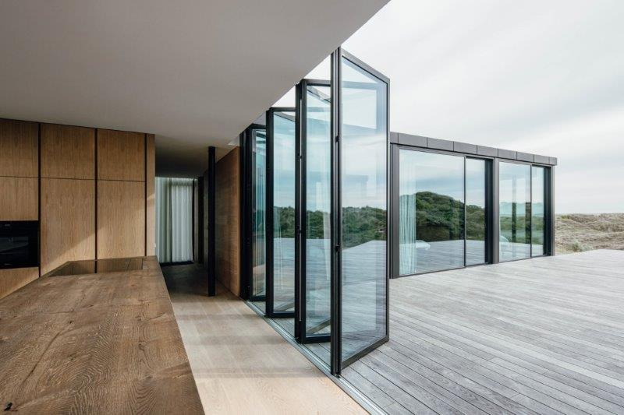
solarlux-gfw-highline-cero-III-ref01731-2938-retusche.jpg: Glas-Faltwände verbinden innen und außen. Einen nahtlosen Übergang garantieren die wohnraumtauglichen und barrierefreien Bodenschienen, deren Überrollbarkeit nach ift-Richtlinie BA-01/1 geprüft und klassifiziert ist. Sie zählen bei Solarlux zur Standardausstattung der Glas-Faltwandsysteme.
Foto: Malik Pahlmann für Solarlux GmbH

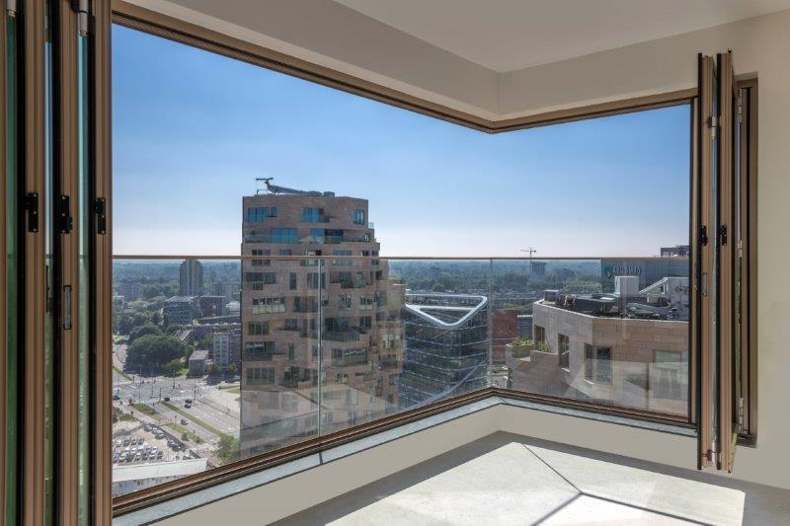
solarlux-glas-faltwand-highline-ref00704-125-HDR_retusche.jpg: Die dreifach-verglasten Highline Faltwandelemente erreichen einen U-Wert von 0 W/m²K und erfüllen mit Rw = 45 dB die Schallschutzklasse 5.
Foto: Thea van den Heuvel für Solarlux GmbH

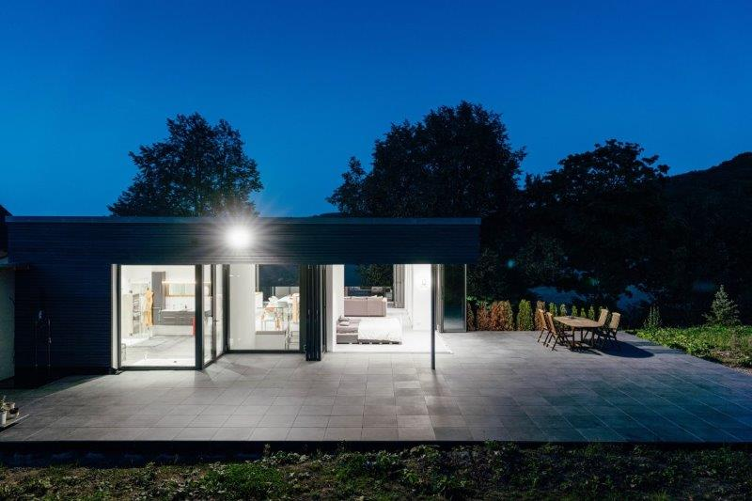
solarlux-glas-faltwand-highline-ref01709-9766.jpg: Das Glas-Faltwandsystem Highline erlaubt maximale Öffnungsbreiten.
Foto: Malik Pahlmann für Solarlux GmbH

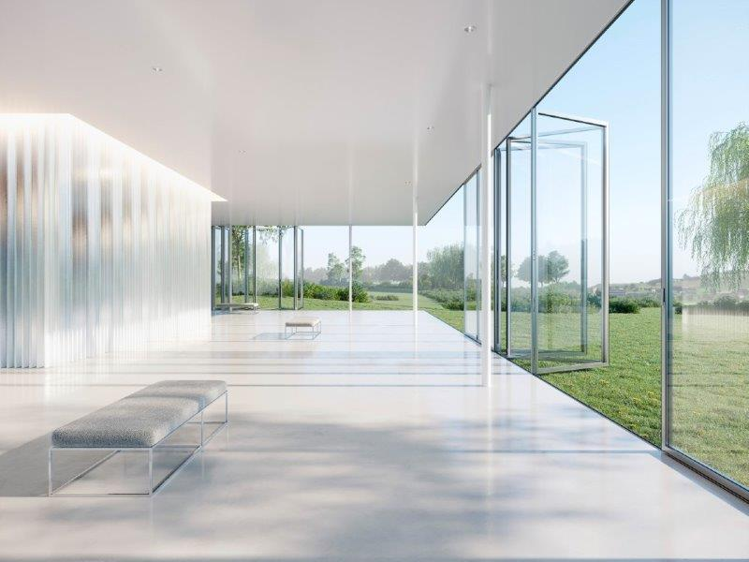
solarlux-glas-faltwand-highline-ref01743-B2B.jpg: Das hochwärmegedämmte Aluminium-Profilsystem vereint filigranes Design mit optimalem Technikeinsatz.
Foto: xoio für Solarlux GmbH

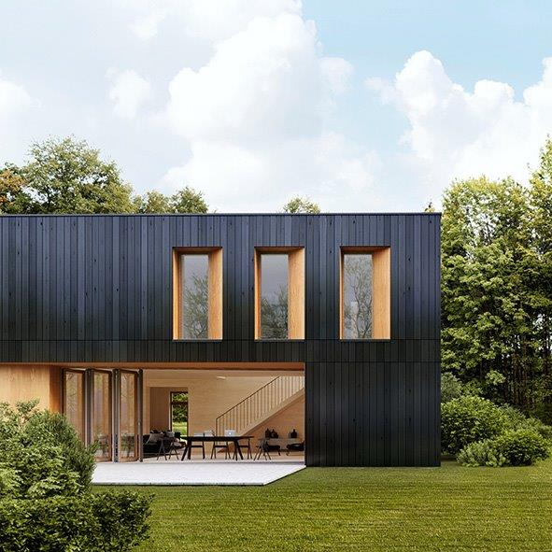
solarlux-fenstersystem.jpg: Die Fenstersysteme von Solarlux ermöglichen eine durchgängige Optik und überzeugen gleichermaßen mit einer gut durchdachten Funktionalität.
Foto: Solarlux GmbH

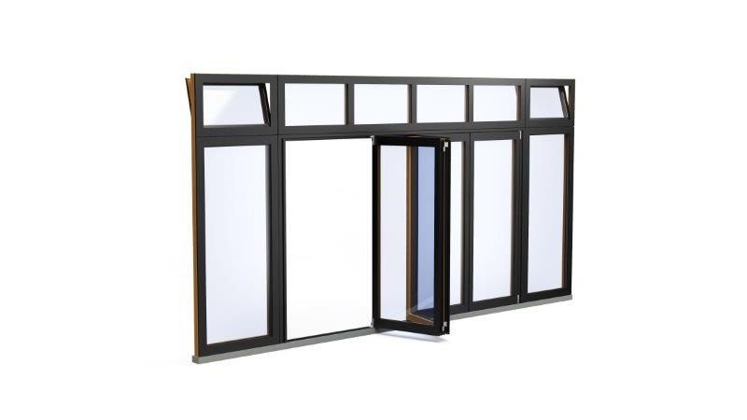
solarlux-glas-faltwand-oberlicht.jpg: Auf die Profilierung von Highline perfekt abgestimmt hat Solarlux passende Fenster- und Türelemente.
Foto: Solarlux GmbH

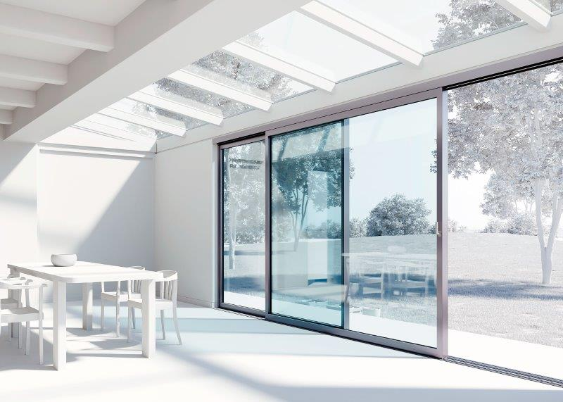
Solarlux-Schiebetueren-Ecoline-Innenansicht_weißmodell.jpg
Um die Möglichkeiten einer durchgängigen Fassadenoptik noch umfangreicher zu gestalten, wurden die Glas-Faltwand-Systeme Ecoline und Highline um die Schiebetüren Ecoline S und Highline S ergänzt.
Foto: Solarlux GmbH
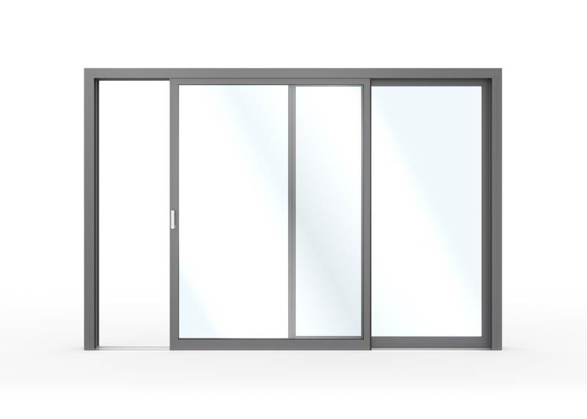
Solarlux-Schiebetueren-Ecoline_S-Gesamtansicht_halb-offen.jpg: Mit nur 55 mm sind die Ansichtsbreiten im Flügelstoß schmal und die Stulp-Profilleisten kommen ohne sichtbare Verschraubungen aus.
Foto: Solarlux GmbH

Über Solarlux GmbH
Seit über 40 Jahren ist Solarlux Spezialist für bewegliche Fenster- und Fassadenlösungen aus einer Hand. Sämtliche Produkte – von Glas-Faltwänden, Schiebefenstern und Glasanbauten bis hin zu Balkonverglasungen und Vorhangfassaden – sind Eigenentwicklungen, die mit Leidenschaft und Präzision produziert werden und dem Qualitätsanspruch „Made in Germany“ entsprechen. Als partnerschaftlicher Begleiter bei der Planung und Umsetzung von Bauvorhaben ist das deutsche Familienunternehmen auf die umfassende Unterstützung von Architekten, Handwerksbetrieben und Bauherren spezialisiert. Dabei werden Sorgfalt und Erfindergeist gekonnt miteinander verbunden – immer mit dem Ziel vor Augen, für jedes noch so anspruchsvolle Projekt die optimale Lösung zu entwickeln. Gegründet von Herbert Holtgreife, wird das niedersächsische Unternehmen mit Sitz in Melle bei Osnabrück in zweiter Generation von seinem Sohn Stefan Holtgreife geführt. In der Unternehmenszentrale am Solarlux Campus sowie in 45 Vertriebsstandorten weltweit wirken rund 1000 Mitarbeiter am Erfolg mit.



